

G4P

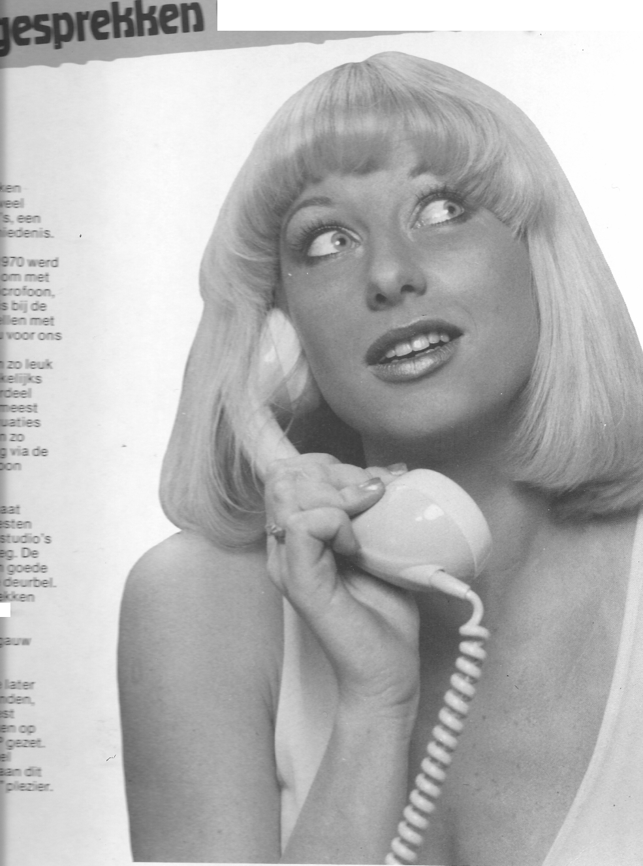
uit Radio 538 programma's
19
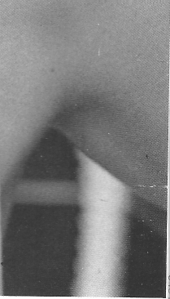

Foto voorzijde: Bart Mulder P H' L 1 P S
Panted „The Netherlands
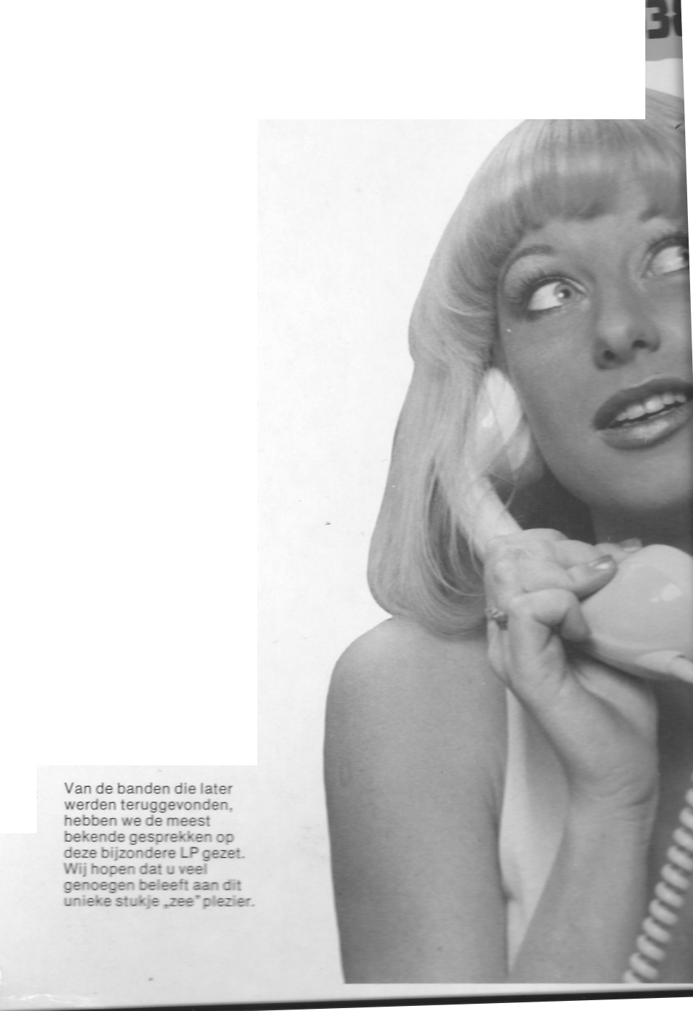

De beste telefoongesprekken ^{uit de kolder op zolder show}

Kant 1:
Komische telefoongesprekken: Banketbakker
Tuiniersbedrijf
Muziekwinkel

Keep in touch (3:45) (The Free) THE FREE
Komische telefoongesprekken:
Vakantie Draaiorgel verhuur Stomerij (1) Stomerij (2) Verhuisbedrijf Sinterklaas

Take me or break me (2:12) (P. Koelewijn) YOU AND ME
Oorspronkelijke uitgeverijen: Dayglow Music; Uitg. Altona
Kant 2:
Komische telefoongesprekken: Fietsenmaker Hondentrimmer

Ann (2:49)
(F. Nuyens/J. W. Baar/J. Bieler) Q'65

Komische telefoongesprekken: Grote boem
Kastelein

Nightingale (3:21
i H. J. be __ G=OQO=

a mers w
De komische telefoongesprekken hebben, zoals zoveel radioprogramma's, een aparte voorgeschiedenis.

In de winter van 1970 werd het idee geboren om met een verborgen microfoon. vlak voor Kerstmis bij de mensen aan te bellen met de vraag: „Heeft u voor ons wat te eten?". De reacties waren zo leuk dat een nieuw wekelijks programma-onderdeel geboren was. De meest uiteenlopende situaties werden zo goed en zo kwaad als het ging via de verborgen microfoon vastgelegd.
Soms zorgde ons eigenzinnige klimaat ervoor dat we moesten uitwijken naar de studios op de Utrechtseweg. De telefoon bleek een goede vervanging van de deurbel. De telefoongesprekken vielen zo goed in de smaak. dat de
buitendienst" al gauw opgedoekt werd.


